於之莹
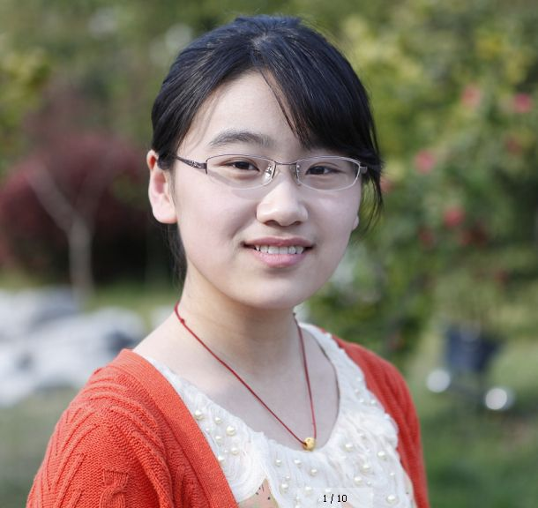

中国女子围棋最寄厚望的新星，真正长成了参天巨树。生于1997年的於之莹，2013年虽然在第4届穹窿山兵圣杯决赛中好局痛失，憾负于王晨星，但她年末率领江苏队夺得首届中国女子围棋甲级联赛冠军，勇夺第3届智英会女子个人赛冠军的成绩，已然说明了她的成长，和未来的无尽可能。

提名：

芮乃伟
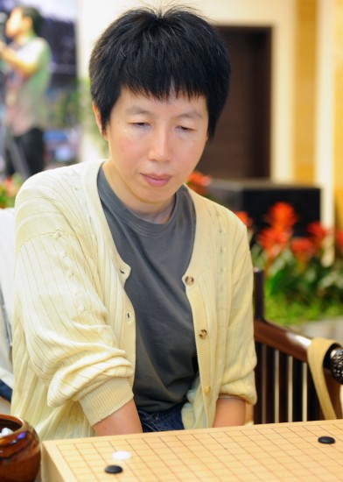

在芮老与“小於”之间选出一位“最佳”，是太难太难的事。2013年整整五旬的芮乃伟，打破了“人随江湖老”的棋界铁律。女子围甲胜率第一，捧起建桥杯冠军，风头之劲令人佩服万分。出于对未来的期许，芮老再度无缘女子最佳。但她几十年如一日对围棋的热爱与不屈，已经不是一个“最”字可以概括尽的了。

王晨星


2013年中国女子围棋三杰之一，在这一年，王晨星首获女子世界冠军，且是女子围棋甲级联赛冠军队成员，强悍之处自不待言。对于2013年的中国女子金花们来说，个人赛已经是她们尽情表演的场所，连续两年包揽穹窿山兵圣杯四强已经证明了这一点。而团体赛，将是一个新的证明自己的舞台。

黑嘉嘉


台湾女子围棋当之无愧的第一人，更是围棋界的一张新名片。黑嘉嘉在2013年亲手用棋盘上的成绩证明了自己美貌与智慧并存。打入首届梦百合杯本赛，获得智英会混双银牌，年末更在珠钢杯团体赛里力克大前辈王铭琬……她是黑白天地的精灵，她是围棋世界的神女，是走到哪里都会艳动四方的倾城佳人。

向井千瑛
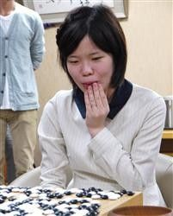

日本棋坛天道酬勤的典范，与好友谢依旻连续数年的决赛作战，每每被打下番棋舞台的她，终于写就了“不屈的挑战者”最终翻身称王的励志篇章。向井千瑛在2013年的日本女子本因坊战决赛中苦战五局，最后关头击败谢依旻，首次加冕头衔的同时，即成为了日本女子棋界的第一人。

崔精


与於之莹一样，生于1996年的崔精在2013年也从韩国女子围棋的希望变成了撑起一片天空的柱石。为韩国队捧起第3届黄龙士双登杯三国女子围棋擂台赛冠军，成为韩国女子棋界名人、棋圣双冠王，并超越朴志恩确立韩国女子围棋等级分第一的位置。但显然，地位转变之后要崔精承担的棋界荣誉，要更多。

